**Napsugár Kávéház Dokumentáció**

**Tartalomjegyzék:**

1. **Bevezetés**1.1 Inspiráció  
   1.2 Alap felépítés
2. **A HTML oldalak lebontása**2.1 „Kezdőlap”  
   2.2 „Kínálatunk”  
   2.3 „Szezonális”  
   2.4 „Napsugár Díj”

**1. Bevezetés**

**1.1 Inspiráció:** Az oldal egy „Napsugár Kávéház” névre hallgató, kitalált kávézó weboldalát valósítja meg. A szóban forgó Kávéház egy Solarpunk jellegű jövőben, 2402-ben létezik, ahol emberek, tündérek, boszorkánymesterek és egyéb fajok élnek együtt harmóniában egy majdnem teljesen megújuló energiára épülő utópiában. Az oldal elemei (például a kitalált italok és sütemények) ezt a jelleget viselik magukon, próbáltam minden egyes elemet kicsit különlegessé, akár egyenesen mágikussá tenni.

**1.2 Az alap felépítés:** A projekt összesen 6 programfájlból és 23 képfájlból áll. A hátteren kívül minden fotó a DALL-E 3-t használó Microsoft Bing AI Image Generátorral készült egyéni leírás alapján. A programfájlokban szerepel egy *styles.css*, valamint egy *server.js* fájl, amelyek a kinézetek és funkciók helyes működését látják el. Ezen kívül szerepel a négy darab alapvető html fájl, melyek a *„homepage.html”,* *„menu.html”*, *„seasonal.html”* és *„competition.html”* névre hallgatnak.

**2. A HTML oldalak lebontása**

**2.0 Menü:** Az oldal menüje egy négy elemből álló div, mely minden oldalon pontosan ugyanaz. Az oldal tetején található, és ez az oldal navigációért felelős része.

**2.1 Kezdőlap:** Az oldal kezdőlapját a *homepage.html* valósítja meg. Egy kezdőlaphoz illően a felhasználó legelőször egy bemutatkozással találkozik, mely leírja a Kávéház történetét. Ezután paragrafusokba szedve megtalálhatóak a nyitvatartási információk. A kezdő lap utolsó kettő eleme egy pontozott és egy számozott lista, melyek sorba szednek néhány érdekes információt a kávéházról.

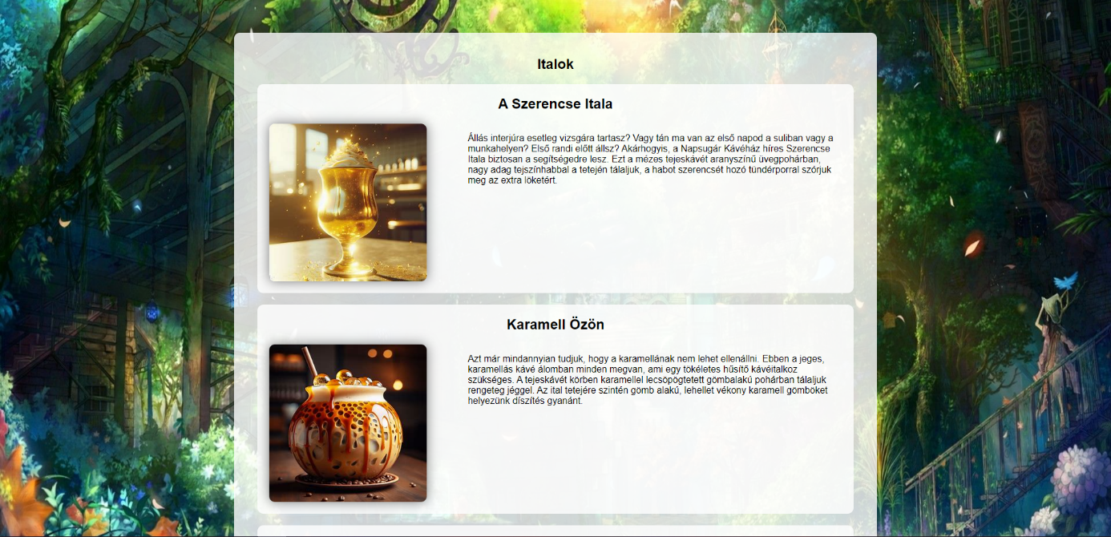**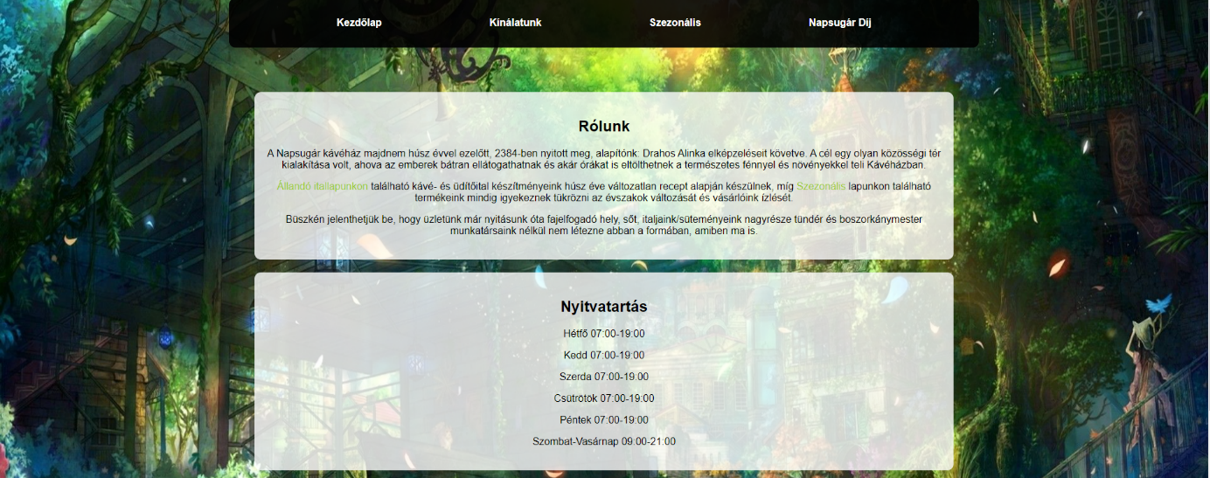2.2. Kínálatunk:** A „Kínálatunk” fülért a *menu.html* fájl a felelős. Ez a rész alapjaiban véve egyszerű, egy olyan „sablont” használ, mely rendelkezik egy címmel, egy fotóval a baloldalon, és szöveges leírással a jobb oldalon. Ezen az oldalon található a kávézó kínálata, amely különféle italokat és süteményeket tartalmaz.

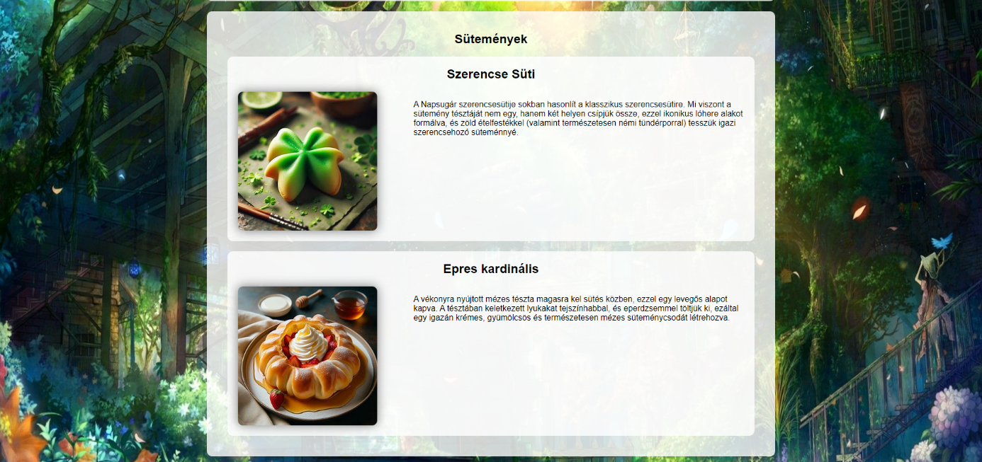S

**2.3 Szezonális:** A Szezonális oldalt a *seasonal.html* tartalmazza. Megvalósításbeli különbségek nem igazán szerepelnek a *szezonális* és a *kínálatunk* oldalak között. A télre való tekintettel ezen az oldalon a kávézó téli különlegességei találhatóak meg. A szezonális fül egy gyors leírással kezdődik a különlegességekről, majd a karácsonyi, az újévi, Valentin-napi és farsangi különlegességekkel folytatódik.  
A Szezonális fül a kávézó különlegességével: a csillagjegyes italokkal ér véget, melyek szintén misztikumot és mágiát sugároznak magukból.

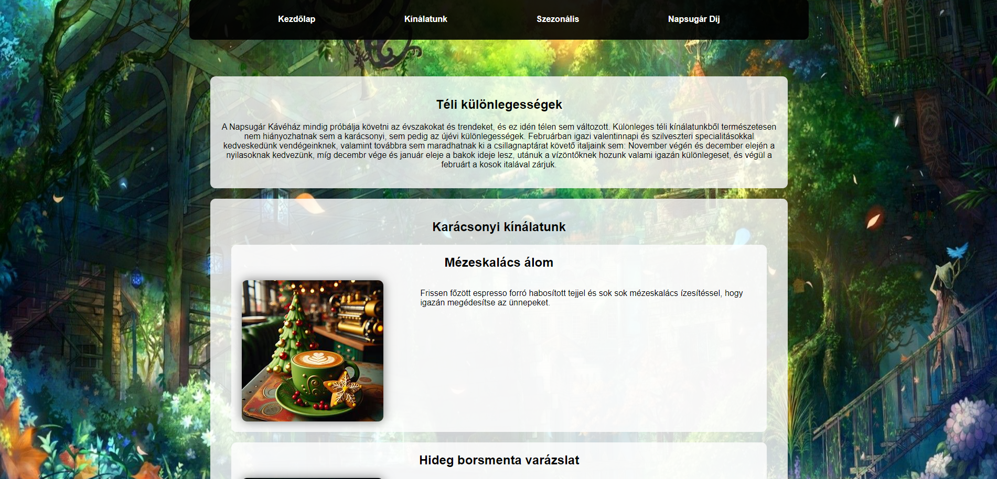

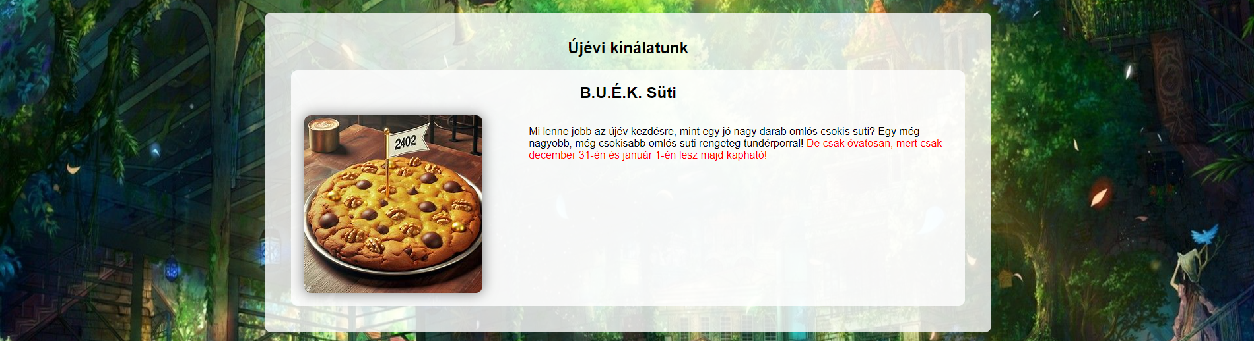

**2.4 A Napsugár Díj:** A Napsugár Díj névre hallgató oldalt a *competition.html* tartalmazza, amely talán a legösszetettebb oldala a projektnek. Az oldal a Napsugár Kávéház saját háziversenyének az oldala, mely versenynek célja a fiatal kreatív baristák felfedezése. Az oldal egy gyors leírással kezdődik a versenyről, Majd egy táblázat bemutatja a korábbi évek nyerteseit, és rögtön a táblázat alatt megtalálhatóak a díjat nyert italok, amik szintén ugyanúgy rendelhetőek a kávéházban, mint bármi más.  
Az oldal végül egy jelentkezési formmal zárul, melyben az idei versenyre jelentkezhetnek a versenyzők. A formban szerepel mind egy soros, mind több soros szövegmező, radiobutton és checkbox, valamint színválasztó és dátumválasztó is.

